ZAŁĄCZNIK NR 3

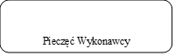

OŚWIADCZENIE

Oświadczamy, że przedmiot Umowy, który zostanie dostarczony Zamawiającemu w ramach postępowania na dostawę automatycznego procesora tkankowego jest fabrycznie nowy, wyprodukowany nie wcześniej niż w 2019 roku i wolny od wad fizycznych.

............................. dnia ...................... ........................................................................
(pieczęć i podpis osoby uprawnionej do
składania oświadczeń woli w imieniu Wykonawcy)

